Práctica 4: Condensadores.
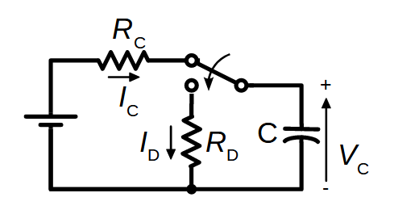
- Carga e descarga dun condensador

  - Cun condensador de 100 μF calcula o valor das resistencias de carga (R_{C}) e de descarga (R_{D}) para que o circuíto tarde 50 segundos en cargarse e 75 segundos en descargarse.

  - Colle un condensador de 100 μF e as resistencias de valores máis próximos aos calculados que haxa no taller. Obtén os valores das resistencias e o condensador mediante medicións co polímetro. Calcula as constantes de tempo de carga e descarga empregando os valores medidos.

R_{C} | R_{D} | C | τ_{C} | τ_{D}

  - Monta o circuíto de carga e descarga dun condensador, a tensión da fonte será de 10 V. Como conmutador emprega un anaco de cable.

- Medición da carga do condensador.

Para a medición do tempo deberase empregar un reloxo que mida segundos (mellor se ten cronómetro). Outra opción é gravar un vídeo co teléfono móbil no que se vexan o polímetro e o cronómetro e despois obter os valores do vídeo.

  - Conectarase o voltímetro nos bornes do condensador estando o interruptor conectado a R_{D}, comprobarase que está descargado, 0V, se non fose así descargarase curtocuircuitándoo.

  - Comezarase a contar o tempo ó mesmo tempo que o interruptor se conecta á resistencia de carga R_{C}.

  - Recolleranse os datos de tensión entre placas do condensador e corrente a través do mesmo cada 5 segundos entre 0 e 60 segundos. Como intensidade no punto 0s tomarase o primeiro valor que se poda ver no polímetro.

Tempo | Tensión(V) | Intensidade(mA)
0
5
10
15
20
25
30
35
40
45
50
55
60

- Medición da descarga do condensador.
  - Repetirase este procedemento para a descarga do condensador, contando o tempo a partir de cando o interruptor se conecte a R_{D} e tendo en conta que o condensador ten que estar completamente cargado antes de comezar a descarga. Neste caso tomaranse os datos cada 5 segundos entre 0 e 90 segundos. Como intensidade no punto 0s tomarase o primeiro valor que se poda ver no polímetro, e como tensión a que había antes de comezar a descarga.

Tempo | Tensión(V) | Intensidade(mA)
0
5
10
15
20
25
30
35
40
45
50
55
60
65
70
75
80
85
90
- Representación gráfica de resultados

  - Representa graficamente (empregando unha folla de cálculos) os datos obtidos experimentalmente xunto cos datos que se obteñen para os mesmos instantes mediante a fórmula da carga e descarga do condensador:
V = V_{f} – (V_{f} – V_{i})·e^{-t/τ}
V_{i} - Tensión inicial do condensador.
V_{f} - Tensión final da carga do mesmo.
τ - Constante de tempo.

Débense realizar un total de 4 gráficas:
- Tensión de carga medida e calculada fronte ao tempo.
- Intensidade de carga medida e calculada fronte ao tempo.
- Tensión de descarga medida e calculada fronte ao tempo.
- Intensidade de descarga medida e calculada fronte ao tempo.

Débese indicar en tódolos casos a expresión empregada para realizar os cálculos.

- Asociación de condensadores.

  - A constante de tempo (τ) é o tempo que o condensador tarda en alcanzar o 63,2% da tensión final. Determínaa experimentalmente sobre o circuíto de carga proposto en esta práctica. Deberás contar o tempo até que a tensión entre extremos do condensador vale o 63,2% da tensión da fonte. Compara o valor obtido dese xeito co teórico ( τ = R·C).
τ medida | τ calculada

  - Proba a conectar un segundo condensador de idéntico valor que o primeiro en serie co primeiro. Determina experimentalmente a constante de tempo do conxunto. Tendo en conta que τ = R·C_{EQ.} Cal será a capacidade equivalente á asociación de condensadores calculada a partir da constante de tempo?. Coincide co valor esperado segundo o visto nas clases de teoría?

τ medida | C_{EQ} a partir de τ | C_{EQ} calculada

  - Proba a conectar un segundo condensador de idéntico valor que o primeiro en paralelo co primeiro. Determina experimentalmente a constante de tempo do conxunto. Tendo en conta que τ = R·C_{EQ.} Cal será a capacidade equivalente á asociación de condensadores calculada a partir da constante de tempo?. Coincide co valor esperado segundo o visto nas clases de teoría?

τ medida | C_{EQ} a partir de τ | C_{EQ} calculada

- Acoplamento de circuítos mediante condensadores.

  - Monta o seguinte circuíto

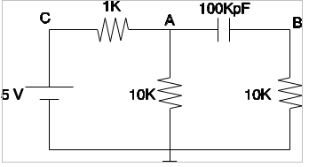

  - Deixa pasar uns 10 segundos dende que acendas a fonte. Mide o valor de V_{B} e a corrente que atravesa a resistencia que esta entre B e masa (I_{B})? Trata de explicar o que sucede.

I_{B} | V_{B}

  - Cal sería o valor de I_{B} se o condensador estivese curtocircuitado?. E a tensión V_{B}?. Calcúlaos.

  - Cal crees que pode ser a utilidade de conectar así un condensador no circuíto?

- IDENTIFICACIÓN CONDENSADORES.

Identifica os seguintes condensadores sinalando, para cada un de eles, o seu tipo e toda a información que poidas obter da súa marcaxe.

Condensador | Tipo e información
